Informe de responsabilidades
La subida de este documento firmado al repositorio es obligatoria para acceder a la sustentación y debe hacerse a más tardar el día anterior a la misma. Es obligatorio solo para entregas en pareja.

Nombre del componente desarrollado (clase , métodos o funciones) | Descripción breve de dicho componente | Porcentaje de complejidad respecto al desarrollo global | Desarrollador principal (nombre de sólo una persona)
Función: obtener_pieza_inicial (pieces.cpp) | Asigna la dimensión geométrica (ancho x alto) y construye la máscara de bits inicial (0b111...) correspondiente al bloque de Tetris solicitado. | 4% | nicolas anacona
Función: rotar_forma_pieza (pieces.cpp) | Transforma matemáticamente los bits del bloque extrayéndolos a una matriz 4x4, efectuando la rotación de 90° y volviéndolo a comprimir a un binario. | 10% | nicolas anacona
Función: pieza_aleatoria (pieces.cpp) | Decide cuál de las 7 figuras clásicas del Tetris es la siguiente que va a aparecer en el juego para ir variando las formas. | 1% | nicolas anacona
Función: puede_colocar (game.cpp) | Verifica si una pieza entera cabe en una posición determinada. Primero revisa que no se salga de los bordes o del fondo, y luego que no choque. | 15% | nicolas anacona
Funciones: generar_nueva_pieza / fijar_pieza (game.cpp) | Trabajan en equipo: la primera hace aparecer una figura nueva arriba del todo, y la segunda se encarga de "pegarla" al suelo para que no se mueva más. | 6% | nicolas anacona
Función: mostrar_juego (game.cpp) | Es la que "dibuja" el juego visualmente. Pinta los bordes, usa puntos para espacios vacíos, dibuja (#) para el piso y usa (@) para la pieza moviéndose. | 6% | nicolas anacona
Funciones: mover_izq, mover_der, mover_abajo, rotar_pieza (game.cpp) | Son los mandos del jugador. Cuando presionas A, D, S o W mueven la figura hacia los lados, la bajan más rápido o la giran cuidando no chocar con nada. | 6% | nicolas anacona
funcion: crear_tablero(ancho, alto)  (board.cpp) | Inicializa el tablero: valida dimensiones, destruye uno previo si existe, calcula bytes por fila, reserva memoria dinámica para filas/bytes y deja todo en cero. | 7% | Andres maca
funcion: obtener_bit(fila, columna)  (board.cpp) | Consulta si una celda está ocupada: valida rango, calcula byte/bit correspondiente y retorna 1 ocupado o 0 vacío. | 6% | Andres maca
funcion: establecer_bit(fila, columna, valor)  (board.cpp) | Modifica una celda del tablero: valida rango y enciende/apaga el bit según valor | 6% | Andres maca
funcion: limpiar_lineas_completas()  (board.cpp) | Detecta filas totalmente llenas, las elimina desplazando filas superiores hacia abajo, limpia la fila superior y retorna cuántas líneas se borraron. | 9% | Andres maca
funcion: destruir_tablero()  (board.cpp) | Libera completamente la memoria dinámica del tablero (cada fila y arreglo principal) y reinicia punteros/dimensiones para dejar el módulo en estado seguro. | 5% | Andres maca
iniciar_juego() | Inicializa el estado para arrancar una partida: reserva forma_actual si no existe, limpia su contenido, pide ancho/alto al usuario, crea el tablero validando datos, reinicia banderas de fin/salida y genera la primera pieza. | 5% | Andres maca
ejecutar_juego() | Es el bucle principal del juego. Mientras no haya game over ni salida voluntaria, dibuja el tablero, lee una acción (a/d/s/w/q) y llama la función correspondiente de movimiento/rotación/salida. | 8% | Andres maca
destruir_juego() | Cierra y limpia recursos dinámicos del módulo game: destruye el tablero (destruir_tablero()) y libera forma_actual con delete[]. | 6% | Andres maca

Tabla resumen

Nombre del integrante  (Una fila por integrante del equipo) | Nombre de todos los componentes desarrollados | Porcentaje total desarrollado  (la suma de los ítems es 100)
Andres Felipe Maca Narvaez | board:  crear_tablero, destruir_tablero, limpiar_tablero, obtener_ancho_tablero, obtener_alto_tablero, obtener_bit, establecer_bit, imprimir_tablero, limpiar_lineas_completas, obtener_bytes_por_fila_tablero.  game:  iniciar_juego, ejecutar_juego, destruir_juego  main:  main | 52%
Nicolas Anacona Rodriguez | pieces: obtener_pieza_inicial, rotar_forma_pieza, pieza_aleatoria. game: puede_colocar, generar_nueva_pieza, fijar_pieza, mostrar_juego, mover_izquierda, mover_derecha, mover_abajo, rotar_pieza | 48%
 | Total | 100%


Nombre y firma autógrafa del integrante 1:

Nombre y firma autógrafa del integrante 2: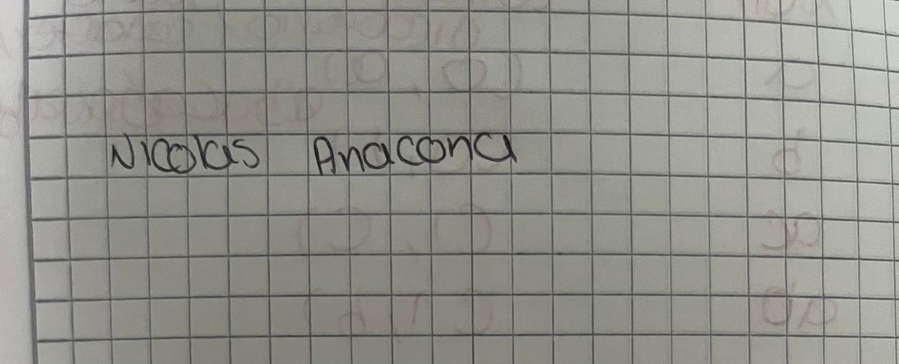


Nota: La repartición de responsabilidades especificada en este formato no exime a ninguno de los miembros del equipo de la responsabilidad de conocer y explicar el análisis y diseño de las estrategias que fundamentan toda la solución entregada.

